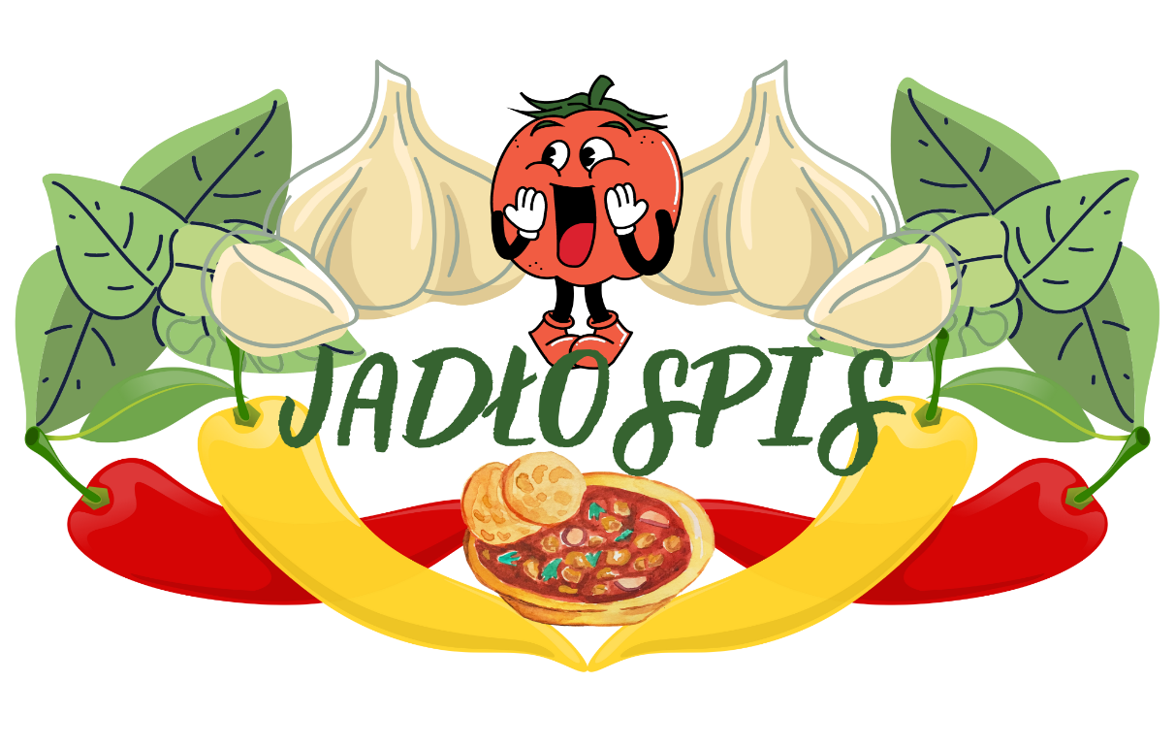
PONIEDZIAŁEK 08.09.2025 r.
Zupa z botwinką (alergeny 1, 7,9) Spaghetti Carbonara (1,7), kompot.
WTOREK 09.09.2025 r.
Koperkowa z ziemniakami (alergeny 1,7,9)
Gulasz wieprzowy(1), kasza(1), sałatka z ogórka konserwowego, kompot.
ŚRODA 10.09.2025 r.
Leczo (alergeny (1,10) bułka(1), kompot.

CZWARTEK 11.09.2025 r.
Rosół z makaronem (alergeny 1, 7,9)
Kotleciki Szuszu(1,3,7), ryż, surówka z czerwonej kapusty i jabłka (7) kompot.

PIĄTEK 12.09.2025 r.
Zupa dyniowa z grzankami (alergeny 1,7,9)
Zraz rybny(1,3,4), ziemniaki, surówka z kapusty kiszonej, kompot.
KUCHNIA ZASTRZEGA SOBIE PRAWO DO SPORADYCZNYCH ZMIAN W JADŁOSPISIE.
Przyprawy używane do sporządzenia posiłków mogą zawierać śladowe ilości zbóż glutenowych, jaja, mleko łącznie z laktozą),soję, gorczycę, seler, orzeszki, ziemne, sezam.

